Capítulo 1 — 2ª Lei de Newton: Aprofundamento

Por que empurrar uma caixa pesada às vezes não adianta nada?
Você já tentou mover uma caixa no chão e ela simplesmente não saiu do lugar — mesmo com força? Ou desceu um plano inclinado mais devagar do que esperava? Há uma força que você não vê, mas sente em todo momento: o atrito.

💭 Pense um pouco:
Se o atrito só atrapalha, por que seria impossível andar sem ele?

1. Força de atrito
O atrito é a força que se opõe ao movimento relativo entre duas superfícies em contato.

1.1 Por que o atrito existe?
Mesmo superfícies aparentemente lisas têm irregularidades microscópicas que se "encaixam" quando em contato. O atrito resulta dessas interações em escala microscópica.

Dois tipos são fundamentais:

- Atrito estático (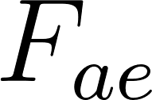): atua quando o corpo está em repouso; impede o início do movimento; seu valor máximo é maior que o do atrito cinético;
- Atrito cinético (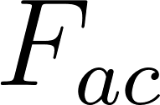): atua durante o deslizamento; valor aproximadamente constante para uma dada superfície.

⚡ Física no Dia a Dia:
É mais difícil começar a empurrar um sofá do que mantê-lo em movimento — porque o atrito estático máximo supera o cinético.

A força de atrito é calculada por:

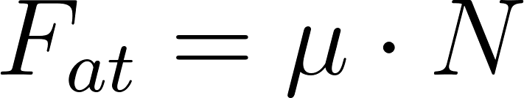

onde 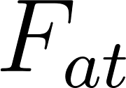 é a força de atrito (N),  é o coeficiente de atrito (adimensional) e  é a força normal (N).

📝 Exemplo: Um bloco de 10 kg repousa sobre uma superfície horizontal com 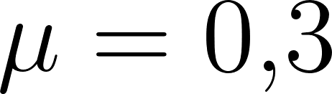. Qual a força de atrito máxima estática? Adote 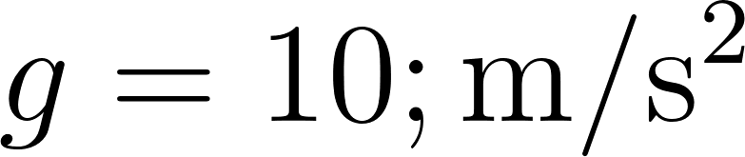.

Dados: 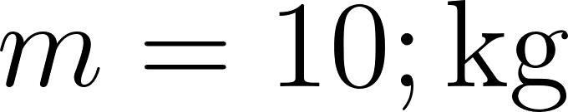, , superfície horizontal

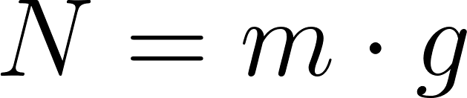



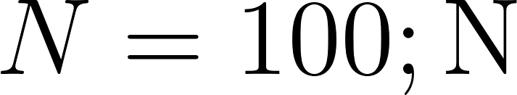



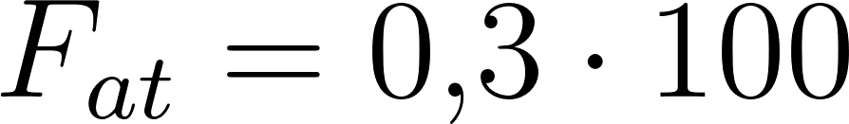

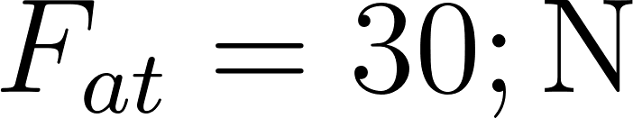

1.2 O papel paradoxal do atrito
O atrito é simultaneamente obstáculo e condição para o movimento. Ele age:

- contra o movimento em máquinas (desgaste, aquecimento, perda de eficiência);
- a favor do movimento na locomoção — ao caminhar, o atrito entre o pé e o chão é o que propulsiona o corpo para frente.

⏸️ Pare e Pense:
Por que carros derrapam em pista molhada, mas freios ABS ajudam a manter o controle?

2. Plano inclinado
Em superfícies inclinadas, o peso não é perpendicular nem paralelo à superfície — precisa ser decomposto.

2.1 Decomposição do peso no plano
O peso 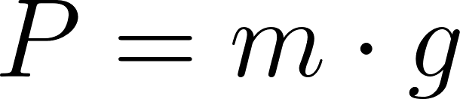 se decompõe em duas componentes em relação ao plano inclinado de ângulo :

- Componente paralela ao plano (causa o deslizamento):

- Componente perpendicular ao plano (determina a normal):

Como a superfície não acelera perpendicularmente, a normal equilibra 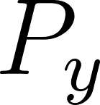:

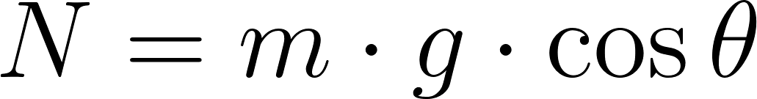

💡 Você sabia?
Quanto maior o ângulo , maior 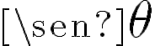 e menor 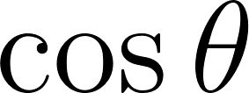 — o bloco acelera mais e a normal diminui.

2.2 Aplicando a 2ª Lei no plano inclinado
Com atrito, a força resultante na direção do movimento (sentido do deslizamento) é:

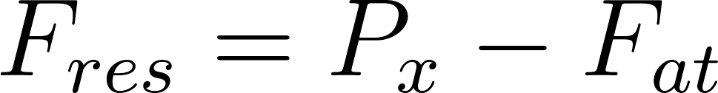

Aplicando a 2ª Lei (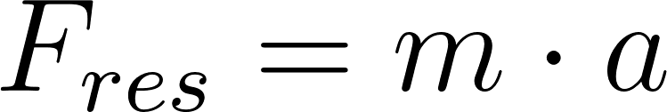):

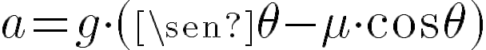

📝 Exemplo: Um bloco de 5 kg desliza num plano inclinado de 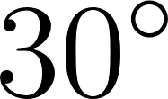 com coeficiente de atrito cinético 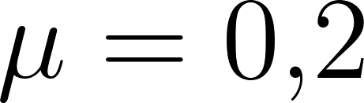. Calcule a aceleração. Adote , 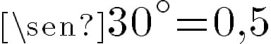, 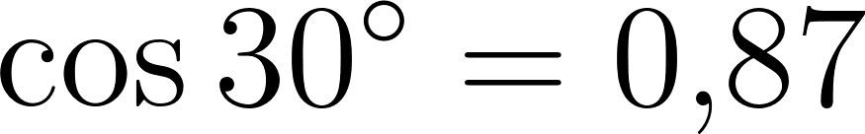.



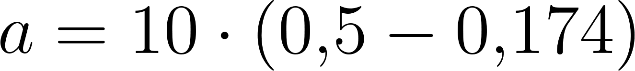

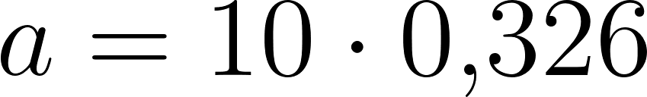

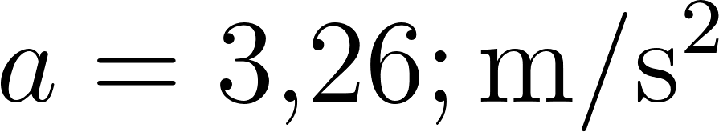

3. Elevadores e peso aparente
Em elevadores, a força resultante não é zero quando há aceleração — isso altera a força que a balança registra.

3.1 O que é peso aparente?
Peso aparente é a força que o piso ou a balança exerce sobre o corpo — igual à normal . Difere do peso real  sempre que há aceleração vertical.

Aplicando a 2ª Lei na direção vertical (sentido positivo: para cima):

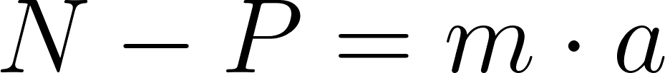

Os três casos:

- Subindo com aceleração (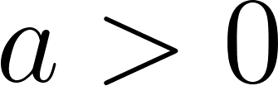): 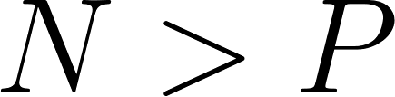 — você "pesa" mais;
- Descendo com aceleração (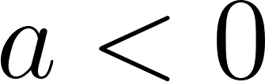): 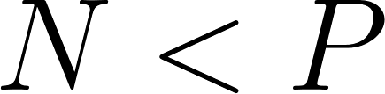 — você "pesa" menos;
- Velocidade constante (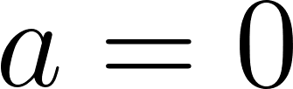):  — peso aparente igual ao real.

📏 Medidas Impressionantes:
Em queda livre (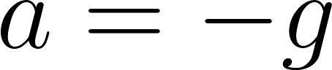),  — peso aparente nulo, a sensação de "imponderabilidade" dos astronautas em órbita.

📝 Exemplo: Uma pessoa de 60 kg está num elevador que sobe com aceleração de 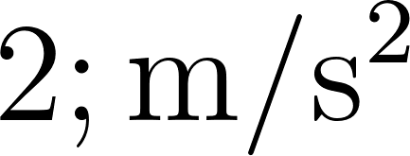. Qual o peso aparente? Adote .

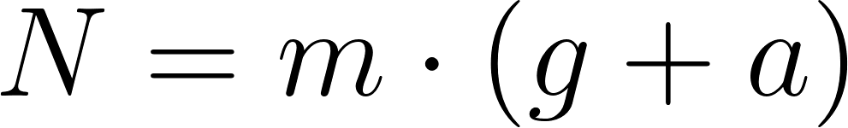

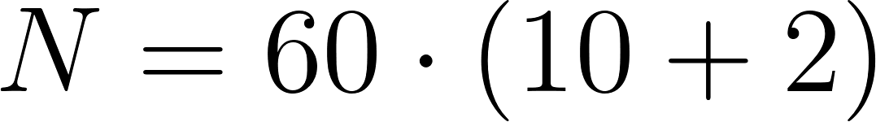

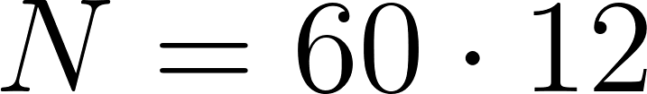

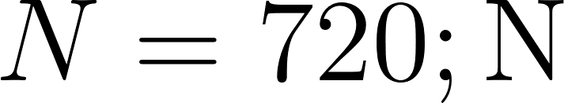

O peso real é 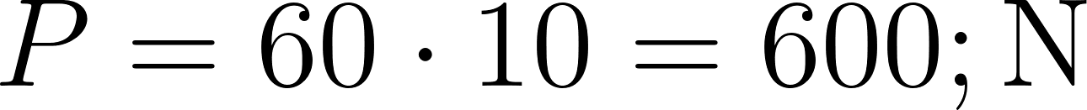 — a pessoa sente 120 N a mais.

4. Na vida real
Rampa de estacionamento, escorregador aquático, pista de esqui: todo plano inclinado é um problema de decomposição de forças. O engenheiro que projeta o ângulo de uma rampa precisa calcular se um veículo parado não deslizará (atrito estático suficiente) e se o motor consegue vencer o componente paralela do peso ao subir. O mesmo raciocínio governa o ângulo de taludes em obras civis — se 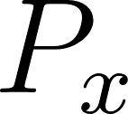 supera o atrito máximo, há deslizamento de terra.

E A BÍBLIA NISSO?
"Porque os meus pensamentos não são os vossos pensamentos, nem os vossos caminhos os meus caminhos, diz o Senhor." Isaías 55:8

O atrito resiste ao movimento e ao mesmo tempo o torna possível — a mesma força que desgasta é a que sustenta. A realidade física raramente é simples; as leis de Deus também operam em tensões que precisam ser compreendidas antes de serem julgadas.

1. Resistência que sustenta: o atrito parece obstáculo, mas sem ele não há caminhada, não há tração, não há controle. Dificuldades que parecem apenas obstáculos podem ser o que impede o deslizamento descontrolado. "Tudo coopera para o bem dos que amam a Deus" (Romanos 8:28).

2. Forças que exigem equilíbrio: no plano inclinado, o corpo é puxado para baixo e sustentado pela normal — nenhuma das duas forças sozinha descreve o movimento. Decisões reais raramente têm apenas uma força agindo; discernimento é saber identificar todas elas. "O coração do homem pondera o seu caminho, mas o Senhor lhe dirige os passos" (Provérbios 16:9).

💬 Para Conversar:
Que "força de atrito" na sua vida hoje parece atrapalhar, mas talvez esteja impedindo algo pior?

Simplificando
O atrito depende do coeficiente  e da normal, e se divide em estático (maior, impede o início do movimento) e cinético (constante durante o deslizamento). Em planos inclinados, o peso se decompõe em componente paralela (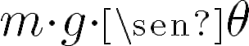, que acelera) e perpendicular (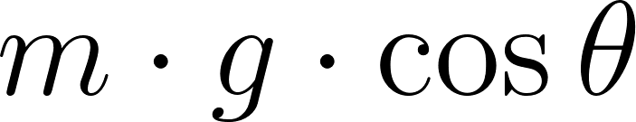, que determina a normal); aplicar 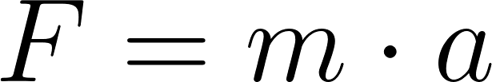 ao longo do plano resolve o problema.

Para não esquecer
- Atrito estático: força que impede o início do movimento — valor máximo maior que o cinético;
- Atrito cinético: força durante o deslizamento — ;
- Normal no plano inclinado: ;
- Aceleração no plano inclinado: ;
- Peso aparente no elevador:  — ao subir com aceleração,  e ; ao descer com aceleração,  e .

Capítulo 2 — 3ª Lei de Newton: Ação e Reação

Se toda força tem uma reação igual e oposta, por que os corpos se movem?
Você empurra uma parede e ela "empurra de volta" com a mesma força. Então por que você não fica imóvel para sempre ao tentar andar? A resposta está num detalhe que muda tudo: as forças de ação e reação atuam em corpos diferentes.

💭 Pense um pouco:
Quando você chuta uma bola, a bola exerce força no seu pé — por que você não sai voando para trás?

1. O princípio da ação e reação
Toda força aplicada por um corpo A sobre um corpo B gera, simultaneamente, uma força de mesma intensidade, mesma direção e sentido oposto, exercida por B sobre A.

1.1 O que define um par ação-reação?
Um par ação-reação tem três características obrigatórias, todas presentes ao mesmo tempo:

- mesma intensidade: ;
- mesma direção, sentidos opostos: as forças são antiparalelas;
- corpos distintos:  atua em B;  atua em A.

💡 Você sabia?
Par ação-reação nunca se cancela — forças só se cancelam quando atuam no mesmo corpo.

1.2 Ação e reação vs. forças que se equilibram
Essa distinção é central — e frequentemente confundida.

Forças que se equilibram (resultante nula):

- atuam no mesmo corpo;
- sua soma vetorial é zero;
- o corpo permanece em repouso ou em MRU.

Par ação-reação:

- atuam em corpos diferentes;
- nunca se somam vetorialmente para o mesmo corpo;
- cada força produz efeito independente no seu respectivo corpo.

📝 Exemplo: Um livro de 1 kg repousa sobre a mesa. Adote .

Forças no livro: peso 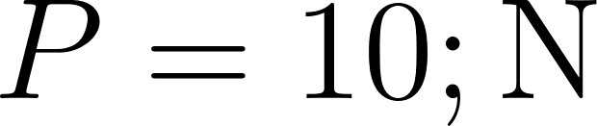 (para baixo) e normal 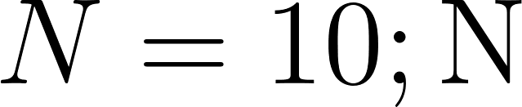 (para cima). Essas se equilibram — resultante nula no livro.

O par ação-reação do peso é a força que o livro exerce sobre a Terra (para cima, 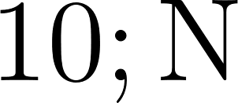). O par da normal é a força que o livro exerce sobre a mesa (para baixo, ).

⏸️ Pare e Pense:
A Terra puxa você com 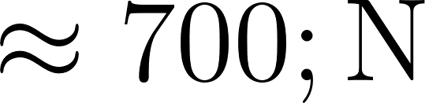 — você puxa a Terra com a mesma força; por que a Terra não se move em sua direção?

2. Aplicações do princípio
A 3ª Lei explica como qualquer coisa se move num mundo onde forças sempre vêm em pares.

2.1 Locomoção: andar, nadar, remar
Em toda locomoção, o corpo empurra algo para trás e recebe a reação para frente:

- andar: o pé empurra o chão para trás; o chão (atrito) empurra o pé para frente;
- nadar: a mão empurra a água para trás; a água empurra o nadador para frente;
- remar: o remo empurra a água para trás; a água empurra o barco para frente.

Sem atrito — ou sem algo para "empurrar" — a locomoção é impossível.

⚡ Física no Dia a Dia:
Tentar caminhar no gelo liso é difícil porque o atrito (reação do chão) é muito pequeno para propulsionar o corpo.

2.2 Propulsão: foguetes e aviões
Em foguetes, não é necessário apoio externo — o próprio gás expelido é a "coisa empurrada". O princípio da ação e reação é aplicado diretamente:

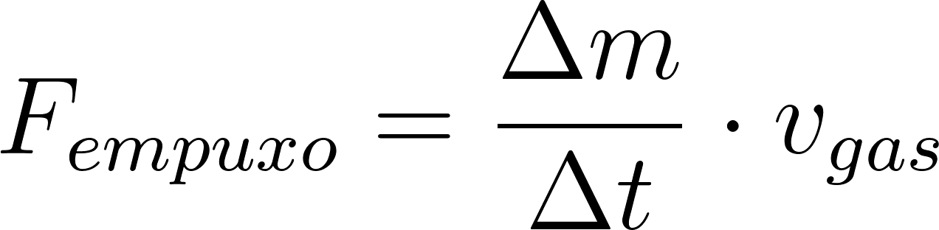

O motor expele gás com velocidade 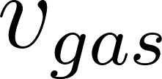 (ação). O gás exerce força igual e oposta no foguete (reação) — o empuxo que o impulsiona.

Aviões a jato funcionam pelo mesmo mecanismo: o motor acelera o ar para trás; o ar empurra o avião para frente.

📝 Exemplo: Um foguete expele gases a 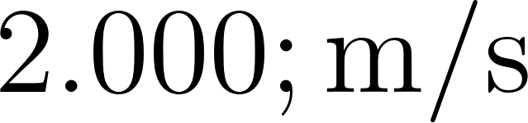 com vazão de 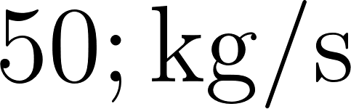. Qual o empuxo?

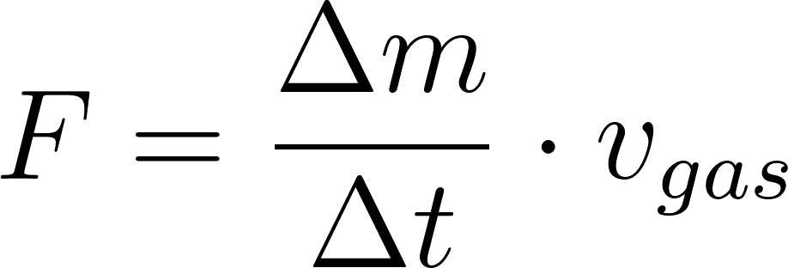



2.3 Colisões
Em qualquer colisão, as forças de contato formam um par ação-reação — mesma intensidade, mesma duração, sentidos opostos.

Se carro A (massa 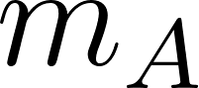) colide com carro B (massa 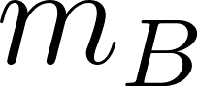):

- a força de A sobre B é ;
- a força de B sobre A é 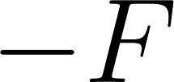, de mesma intensidade.

As acelerações, no entanto, diferem porque as massas diferem:

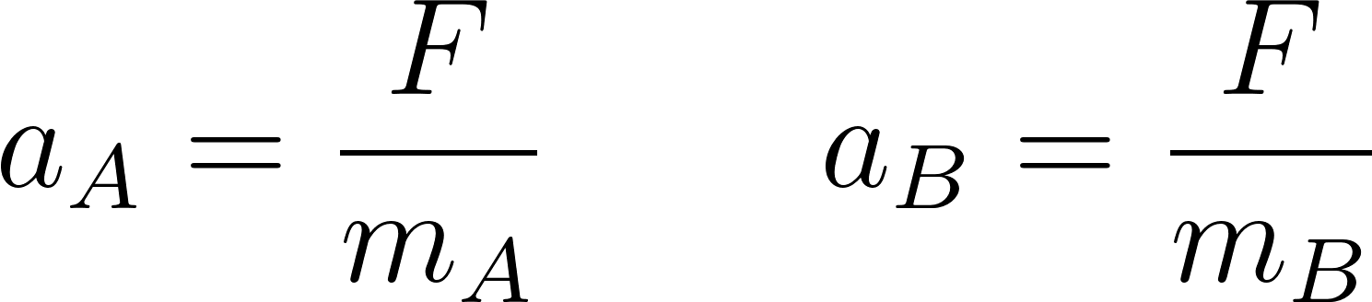

O carro mais leve sofre maior aceleração — maior variação de velocidade — o que explica por que colisões entre veículos de massas muito diferentes são mais perigosas para o menor.

📏 Medidas Impressionantes:
Num choque frontal a 60 km/h, a força de impacto pode superar 100 vezes o peso do passageiro — por isso o cinto e o airbag aumentam o tempo de colisão e reduzem a força.

3. Na vida real
O princípio da ação e reação está na base de toda engenharia de propulsão. O motor de um foguete que levou o satélite Amazônia-1 (primeiro satélite 100% brasileiro, 2021) ao espaço funciona exclusivamente pela 3ª Lei de Newton — sem pista, sem ar, sem nada para "apoiar", apenas a expulsão de massa em uma direção gerando força na direção oposta.

E A BÍBLIA NISSO?
"Tudo o que o homem semear, isso também colherá." Gálatas 6:7

A 3ª Lei revela que nenhuma ação existe sem consequência correspondente — toda força gera uma reação de mesma magnitude. O universo foi criado com essa simetria embutida na estrutura da matéria.

1. Ações têm consequências reais: na Física, a reação é instantânea e proporcional. No campo moral, o princípio é análogo: ações moldam relações, e relações respondem. "Dai, e ser-vos-á dado" (Lucas 6:38).

2. Força e responsabilidade: quanto maior a massa, menor a aceleração sofrida — mas a força recebida é idêntica. Quem tem mais recursos absorve impactos que destroem quem tem menos. "A quem muito foi dado, muito será exigido" (Lucas 12:48).

💬 Para Conversar:
Se toda ação gera uma reação igual, que tipo de "forças" você tem lançado sobre as pessoas ao seu redor?

Simplificando
A 3ª Lei afirma que forças sempre surgem em pares — ação e reação de mesma intensidade, mesma direção e sentidos opostos, atuando em corpos diferentes. Por isso nunca se cancelam. Toda locomoção e propulsão depende desse princípio: o corpo empurra algo (ação) e recebe o impulso de volta (reação). Em colisões, as forças são iguais, mas as acelerações diferem conforme as massas.

Para não esquecer
- Par ação-reação: mesma intensidade, mesma direção, sentidos opostos, corpos distintos;
- Não se cancelam: ação e reação atuam em corpos diferentes — nunca no mesmo;
- Locomoção: o corpo empurra o meio (ação); o meio empurra o corpo de volta (reação);
- Propulsão a jato: expulsão de massa em um sentido gera força no sentido oposto;
- Colisões: forças iguais, acelerações diferentes — 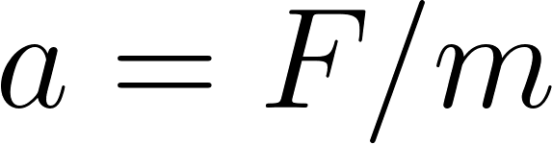 depende da massa de cada corpo.

